Составитель: Сарапулова Т.Н, воспитатель
Консультация для родителей старшей группы
Здоровый образ жизни.
Советы родителям
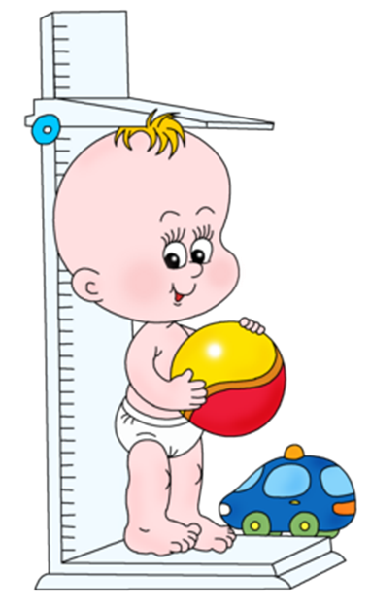
Формирование здорового образа жизни дети должны начинать уже в дошкольном возрасте. В этом деле нет мелочей. Вся жизнедеятельность ребенка в дошкольном учреждении должна быть направлена на сохранение и укрепление здоровья.
Применение здоровье сберегающих технологий и методик имеет особое значение, так как здоровье сберегающая деятельность формирует у детей стойкую мотивацию на здоровый образ жизни, полноценное развитие, повышает результативность воспитательно – образовательного процесса.
Важно сформировать у детей адекватные представления об организме человека (о строении собственного тела); помочь им создать целостное представление о своём теле; научить слышать и слушать свой организм; осознать само ценность своей жизни и ценность жизни другого человека; формировать потребность в физическом и нравственном самосовершенствовании, в здоровом образе жизни.
В детском саду организуется с детьми непосредственно образовательная деятельность, посвящённая здоровому образу жизни, на них дети получают элементарные знания; о строении тела человека, его органах, профилактике различных заболеваний, безопасности жизни в быту, в природе, на улице, с незнакомыми людьми, выполнение правил дорожного движения, бережном отношении к своему здоровью. Для достижения поставленных задач, мы используем следующие здоровье сберегающие технологии, которые реализуем с помощью различных форм и методов:
-Утренняя гимнастика
-Физическая культура (в зале, на улице)
-Подвижные игры
-Гимнастика после дневного сна
-Спортивные упражнения
-Физкультурные досуги
-Фитонцид терапия (лук, чеснок) и т.д.
Перечисленные здоровье сберегающие технологии оказывают большое влияние на повышение уровня знаний и умений детей по физическому воспитанию, где дети проявляют выдержку, творчество в двигательной деятельности, выразительность движений; формирует у воспитанников и их родителей ценностные ориентации, направленные на сохранение и укрепление здоровья. Используемая в комплексе здоровье сберегающая деятельность формирует у ребёнка стойкую мотивацию на здоровый образ жизни, полноценное развитие.
В свою очередь хотелось бы посоветовать родителям:
- Активно участвовать в оздоровлении своего ребенка. Не только рассказывайте ему, что нужно делать, чтобы не болеть, но и личным примером показывайте полезность для здоровья выполнения правил личной гигиены, утренней зарядки, закаливания, правильного питания.
- Научите ребенка неукоснительно соблюдать гигиенические требования к чистоте тела, белья, одежды, жилища.
- Приучайте ребенка строить свой день, чередуя труд и отдых. Ничто так не вредит нервной системе ребенка, как отсутствие режима дня. Ритм жизни, предусматривающий занятия физическими упражнениями и спортом, прогулки и игры на свежем воздухе, а также полноценное питание и крепкий сон - лучшая профилактика утомления и болезней.
- Помогите ребенку овладеть навыками самоконтроля за здоровьем, особенно при выполнении физических упражнений. Для этого заведите дневник наблюдений и записывайте вместе с ребенком данные о его физическом состоянии: вес (массу тела), рост, частоту пульса, самочувствие (сон, аппетит и т. д.).
- Научите ребенка правильно пользоваться естественными оздоровительными факторами — солнцем, воздухом и водой. Воспитывайте у ребенка стремление и привычку к закаливанию организма.
- Помните, что в движении — жизнь. Занимайтесь вместе с ребенком спортом, больше гуляйте, играйте на свежем воздухе. Здоровый образ жизни, культивируемый в семье, — залог здоровья ребенка.
- Организуйте ребенку правильное питание и воспитывайте положительное
- отношение к соблюдению режима питания. Ребенок должен знать, какие продукты полезны, а какие вредны для здоровья.
- Научите ребенка элементарным правилам профилактики инфекционных заболеваний: держаться подальше от тех, кто кашляет и чихает; не пользоваться чужой посудой или зубной щеткой; не надевать обувь или головные уборы других детей. Если ребенок болен сам, чихает и кашляет, он должен знать, что надо прикрывать рот и нос маской или платком, не играть с друзьями, выполнять назначения врача.
- Познакомьте ребенка с правилами безопасного поведения в доме, улице, на отдыхе и учите его выполнять эти правила, чтобы избегать ситуаций, опасных для жизни.
- Читайте научно - популярную литературу о возрастных и индивидуальных особенностях развития ребенка, о том, как научить его укреплять свое здоровье.
Интернет- ресурсhttp://str47.wmsite.ru/forum/budem-zdorovy/sovety-roditeljam-po-ukrepleniju-zdorovja)

